|  |
| --- |
| **Pedagogisch Werk Profiel OA**  **Periode 4**  **Arrangement**  Titel: Lesgeven kun je leren |

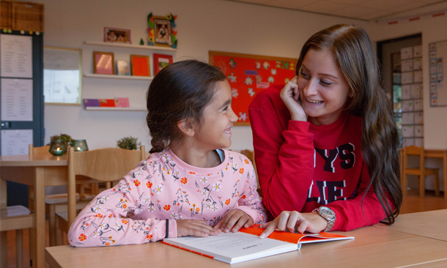

Profiel OA4  
Periode 4 PW

Verantwoording:

Crebo PW/Cluster /Taakklasse

C2T2: Ontwerpen en uitvoeren van ontwikkelingsgerichte activiteiten

C4T2: Doelgericht inzetten van een didactische analyse

Verantwoordelijke: ontwikkelgroep PW

Datum: maart 2020

Inhoudsopgave

Inleiding 4

Inhoud arrangement 4

Leerdoelen 5

Leermiddelen 5

Samenhang 7

Schematisch: 8

Planning ALA 10

Week 1: Hoe sta je ervoor? 11

Schoolopdracht 2 vul onderstaande taak - tabellen in 13

Taak 1: Het ondersteunen en begeleiden van leerlingen 13

Taak 2: Het assisteren van de leerkracht 14

Taak 3: Het uitvoeren van administratieve en verzorgende taken 15

Taak 4: Het assisteren bij buitenschoolse activiteiten 16

Opdracht 1.2 Het BPV plan 16

Schoolopdracht 3 Format BPV-plan 16

Week 2: de oefenopdrachten 18

Week 2: Schoolopdracht 4 18

= **oefenopdracht 12** 18

**= de eindopdracht** 18

Week 3: Aanbieden van lesactiviteiten 19

Week 4: Tutorial 19

Week 4: Schoolopdracht 5 Tutorial maken 19

Week 5: vervalt tweede pinksterdag 21

Week 6& 7 : Instructie 21

Fasen van het Expliciete Directe Instructiemodel 23

Week 8: Ontwikkelingsachterstand 24

Week 9/10: Verslagen, inleveren en afronden 25

# Inleiding

Als onderwijsassistent ondersteun je de leerkracht bij het voorbereiden, uitvoeren en afronden van activiteiten. Dit doe je o.a. door je te verdiepen in de manier waarop jij je als onderwijsassistent profileert binnen de groep. Je denkt na over de manier waarop je (les)activiteiten aanbiedt en hoe je de leerling(en) daarbij begeleidt. Je gebruikt middelen en materialen volgens voorschrift en gaat hier netjes mee om en zorgt voor een nette omgeving zowel voor, tijdens als na de activiteiten.

Je beschikt over vaardigheden om problemen op te lossen vanuit bestaande procedures of door het bedenken van nieuwe oplossingen.

Als onderwijsassistent heb je niet dezelfde verantwoordelijkheden als de leerkracht. Toch vorm je een belangrijke schakel in de klas en daarom wordt tijdens deze ALA o.a. aandacht besteed aan competenties die aansluiten bij het assisteren van de leerkracht.

|  |
| --- |
| Inhoud arrangement **De ALA wordt afgesloten door het uitvoeren van oefenopdracht 12.**  **Oefenopdracht 12:**  **P3-K1-W2: ‘Voert lesactiviteiten uit’**  Voert voorwaardelijke werkzaamheden uit t.b.v. het lesprogramma.   * Deze oefenopdracht sluit aan bij oefenopdracht 11. Die oefenopdracht wordt besproken bij KGC Didactische analyse van Van Gelder.   Beide opdrachten kunnen eventueel gecombineerd worden. |

|  |
| --- |
| Leerdoelen Aan het eind van deze periode zijn de volgende leerdoelen bereikt:  Je   * werkt ordelijk en efficiënt als het gaat om voorbereidende van afrondende taken in het lesproces; * neemt hiertoe eigen initiatief; * checkt en controleert lesmiddelen en materialen en gaat hier zorgvuldig mee om; * voert werkzaamheden uit ter verbetering van de kwaliteit van de leeromgeving; * verdiept je in interactievaardigheden en denkt na over passende instructie en begeleiding binnen de groep; * werkt met een heldere planning en overlegt tijdig eventuele knelpunten; * hebt inzicht in de ontwikkeling van kinderen op verschillende gebieden en kan hierbij aansluiten met passende activiteiten. |

|  |
| --- |
| Leermiddelen**:**   * Oefenopdracht 12   Consortium Beroepsonderwijs, 2017   * Traject Welzijn; School en didactiek OA (niveau 4), Thieme Meulenhoff   **Hoofdstuk 2** Kernvaardigheden van de onderwijsassistent |

Overzicht opdrachten

|  |  |  |
| --- | --- | --- |
| **Naam** | **Wat** | **Doel** |
| Schoolopdracht 1 Wat valt er op? | kort stukje tekst | zien van samenhang |
| Schoolopdracht 2 vul onderstaande taak - tabellen in | ingevulde tabellen | wat doe ik van de taken die passen bij een OA |
| Schoolopdracht 3 Format BPV-plan | Ingevuld BPV plan | aanpakken van taken die ik nu nog niet doe |
| Schoolopdracht 4= oefenopdracht 12 | lesvoorbereidingen | integreren alle kennis |
| Schoolopdracht 5 Tutorial maken | Tutorial maken | Ervaren hoe moeilijk het is om een strakke instructie te schrijven |
| Schoolopdracht 6 overzicht VVE programma's | schematisch overzicht VVE | kennis over VVE |

# Samenhang

Tijdens deze ALA worden de volgende andere lessen aangeboden:

|  |  |  |
| --- | --- | --- |
| Wat | Inhoud | Richt zich op |
| ALA kind in de klas | Integratie van de andere onderdelen | |
| Klassenmanagement | Klassenmanagement zorgt ervoor dat het in de groep goed loopt.  Goed klassenmanagement wil dus eigenlijk zeggen dat je weet hoe je, je lessen indeelt en dat de leerlingen weten wat wel en niet mag en zich daar ook aan houden. | Didactiek en Pedagogiek |
| Intro zaakvakken | Je hebt je specifiek verdiept in de kerndoelen van de domeinen: De wereld om je heen, Planten, dieren en mens, Tijd en Natuurkunde en techniek; | Inhoud (kerndoelen) |
| Didactische analyse | In deze cursus wordt theorie behandeld over het onderscheid in deze vormgeving waarbij de eindopdracht gericht is op het werken met en analyseren van een didactisch model. Je maakt kennis met verschillende didactische concepten en werkvormen | Didactiek |
| Ontwikkelings- thematisch werken | De onderwijsassistent biedt het kind ontwikkelingsgerichte activiteiten aan, gericht op de reguliere/gemiddelde motorische, cognitieve en sociaal-emotionele ontwikkeling van het kind. Ook wordt daarbij gebruik gemaakt van speel-, spel-, sport- en/of ontwikkelingsmaterialen. | Ontwikkeling van het kind |
| Afwijkende ontwikkeling | Het grootste deel van onze kinderen groeit zonder problemen op. Maar er zijn ook kinderen op het kindercentrum of de basisschool waar wat mee aan de hand is. Zij gedragen zich anders dan de meeste andere kinderen. Zij vertonen soms gedrag wat je niet direct herkend bij andere kinderen, we noemen dit ook wel afwijkend gedrag. Op de groep of in de klas moet je met dit afwijkende gedrag om kunnen gaan. Je speelt in op het kind en zijn gedrag. Om goed in te kunnen spelen op dit gedrag is het belangrijk dat je snapt waar het gedrag door veroorzaakt wordt | (afwijkende-) ontwikkeling van het kind |
| Spel en muziek activiteiten | Sport en bewegen is ook voor jonge kinderen belangrijk bijvoorbeeld om op andere manieren hun ontwikkeling te stimuleren.  In deze training leer je hoe je kinderen (0-13 jaar) op een pedagogische manier kunt begeleiden bij het uitvoeren van sport- of spelactiviteiten; | Ontwikkeling van het kind |

**Schoolopdracht 1: Wat valt er op?**

## Schematisch:

**––––**

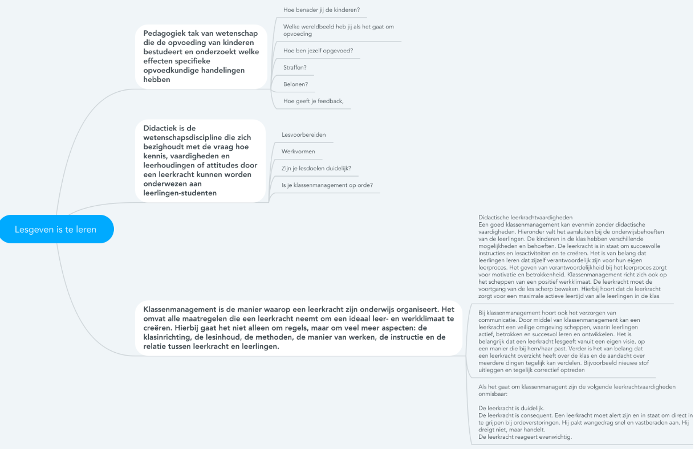

# Planning ALA

|  |  |  |  |  |
| --- | --- | --- | --- | --- |
| **Week** | **Datum** | **Inhoud** | **Schoolopdrachten** | **Bijzonderheid** |
| 1 | 20-4 | Introductie ALA  BPV plan | 1, 2 en 3 | Verkort rooster |
| 2 | 11-5 | Uitleg oefenopdracht 12 | 4, | 4 activiteiten uitvoeren en evalueren  (4 lessen uitschrijven kan altijd) |
| 3 | 18-05 | Lesactiviteiten aanbieden |  | Als de basisscholen niet open zijn – dan maken jullie lesvoorbereidingen die niet worden uitgevoerd |
| 4 | 25-05 | Tutorial maken | 5 |  |
| 5 | 1-6 | Les vervalt | | Tweede pinksterdag |
| 6 | 8-6 | Expliciete directe instructie |  |  |
| 7 | 15-6 |  |  |
| 8 | 22-6 | Ontwikkelingsachterstand en VVE | 6 |  |
| 9 | 29-6 | Afronden - Inleveren ALA |  |  |

# Week 1: Hoe sta je ervoor?

Je hebt inmiddels 4 maanden stage gelopen en waarschijnlijk heb je zelf gemerkt dat je een groei hebt doorgemaakt wat betreft communicatie, initiatief tonen en begeleiden van leerlingen. Misschien heb je vaste taken of wordt jouw ondersteuning ingezet bij verschillende groepen of groepjes leerlingen. Je hebt de tussenevaluatie waarschijnlijk al besproken of zelfs ingevuld. Bij de profielomschrijving van het beroep onderwijsassistent worden de beroepstaken en functies als volgt omschreven:

**Functies van een onderwijsassistent**

De functie van een onderwijsassistent is het ondersteunen van een leraar. Doordat de klassen in het onderwijs steeds groter worden, is het moeilijker voor leerkrachten om alle kinderen de aandacht te geven. Een onderwijsassistent kan taken overnemen van de leerkracht en meer aandacht geven aan de leerlingen. Je mag als onderwijsassistent niet alleen voor de klas staan om les te geven en je valt onder de verantwoordelijkheid van de leerkracht die hier wel toe bevoegd is.

**In het kort gezegd heeft een onderwijsassistent de volgende taken:**

**1.** Het ondersteunen en begeleiden van leerlingen

**2.** Het assisteren van de leerkracht

**3.** Het uitvoeren van administratieve en verzorgende taken

**4.** Het assisteren bij buitenschoolse activiteiten

1. **Het ondersteunen en begeleiden van leerlingen:**

**De onderwijsassistent:**

* + Kan kinderen met een achterstand in het leerproces extra begeleiding bieden bij onder andere het leren van lezen, schrijven en rekenen.
  + Probeert kinderen te stimuleren om goed te luisteren en om de lesstof op te nemen.
  + Helpt de kinderen bij het verkleden voor de gymles.
  + Houdt tijdens de pauzes toezicht.
  + Zet zich in om de sociale vaardigheden van leerlingen te verbeteren.
  + Begeleidt de leerlingen bij hun huiswerk.

1. **Het assisteren van de leerkracht:**

**De onderwijsassistent:**

* + Zet het lesmateriaal klaar.
  + Controleert het lesmateriaal.
  + Ondersteunt de leerkracht met het samenstellen van het lesmateriaal.
  + Ziet erop toe dat alle leerlingen tijdens de les goed opletten en meedoen.
  + Zal als hij/zij een probleem bij een leerling signaleert dit met de leerkracht bespreken.

1. **Administratieve en verzorgende taken:**

**De onderwijsassistent:**

* + Houdt de leerlingenadministratie bij.
  + Ruimt het klaslokaal op.
  + Helpt bij het inrichten van het klaslokaal.

1. **Begeleiden bij buitenschoolse activiteiten:**

**De onderwijsassistent:**

* + Begeleidt de leerlingen tijdens schoolreisjes.
  + Begeleidt de leerlingen tijdens vieringen zoals sinterklaas en kerst.
  + Begeleidt de leerlingen tijdens sportdagen.
  + Begeleidt de leerlingen tijdens excursies naar musea.
  + Helpt de leerkracht tijdens ouderavonden.

Bron: <http://www.onderwijsassistent.com/informatie/onderwijsassistent.html>

Link: [Taken van een onderwijsassistent](http://www.onderwijsassistent.com/informatie/onderwijsassistent.html)

### Schoolopdracht 2 vul onderstaande taak - tabellen in

|  |
| --- |
| Naam:  Stageschool/-groep: |
| Taak 1: Het ondersteunen en begeleiden van leerlingen |
| Wat gaat goed?  1.  2.  3. |
| Wat kan beter?  1.  2.  3. |
| Uitleg: |

|  |
| --- |
| Taak 2: Het assisteren van de leerkracht |
| Wat gaat goed?  1.  2.  3. |
| Wat kan beter?  1.  2.  3. |
| Uitleg: |

|  |
| --- |
| Taak 3: Het uitvoeren van administratieve en verzorgende taken |
| Wat gaat goed?  1.  2.  3. |
| Wat kan beter?  1.  2.  3. |
| Uitleg |

|  |
| --- |
| Taak 4: Het assisteren bij buitenschoolse activiteiten |
| Wat gaat goed?  1.  2.  3. |
| Wat kan beter?  1.  2.  3. |
| Uitleg |

## Opdracht 1.2 Het BPV plan

Een nieuwe periode betekent ook dat je een nieuw BPV-plan op gaat stellen. Je gebruikt hiervoor het formulier uit het BPV handboek, blz. 12. Hierin noteer je wat jouw leerdoelen zijn in relatie tot de ALA en BPV-opdrachten.

Tijdens deze les ga je nadenken wat jouw persoonlijke leerdoelen zijn. Je laat je hierbij inspireren door de leerdoelen van deze ALA, de oefenopdrachten van Digibib en de taken van de onderwijsassistent en eventueel van het volgende competentie-overzicht:

**Competenties als onderwijsassistent**

Om een goede onderwijsassistent te kunnen zijn dien je te beschikken over de volgende competenties:

* + Het goed kunnen organiseren van zaken.
  + Het bezitten van communicatieve vaardigheden.
  + Het kunnen overbrengen van kennis.
  + Het goed kunnen samenwerken met leraren en andere collega’s.
  + Het beschikken over een empathisch vermogen.
  + Het flexibel kunnen omgaan met omstandigheden.

TIP: Bewaar dit nieuwe BPV plan goed zodat je tussentijds informatie kunt toevoegen en/of aanpassen. De definitieve versie wordt door jou geprint en ondertekend ingeleverd en/of toegevoegd aan jouw stagedocumenten of portfolio.

### Schoolopdracht 3 Format BPV-plan

|  |  |
| --- | --- |
| Aan welke beroepsspecifieke leerdoel(en) in relatie met de ALA en bpv-opdrachten ga ik de aankomende schoolperiode werken: | |
| Hoe ga ik hieraan werken (noteer zo concreet mogelijk): | |
| Aan welke persoonlijke leerdoel(en) ga ik de aankomende schoolperiode werken: | |
| Hoe ga ik hieraan werken (noteer zo concreet mogelijk): | |
| Handtekening praktijkbegeleider: | Handtekening student: |
|  | |

# Week 2: de oefenopdrachten

## Week 2: Schoolopdracht 4

## = **oefenopdracht 12**

## **= de eindopdracht**

Voor het uitvoeren van opdracht 12 kun je de opgedane kennis bij het vak ‘Didactische Analyse’ actief toepassen. Overleg met docenten wat mogelijk is!

Opdracht 12 bestaat uit 2 onderdelen, hieronder vind je een verkorte versie:

1. Je voert in overleg met je praktijkbegeleider 4 lesactiviteiten uit met een groepje leerlingen waarbij jij de instructie/uitleg verzorgt en de aanpak demonstreert.

Je maakt bij één of meerdere lesactiviteiten gebruik van bestaande lesmethodes die jouw stageschool hanteert.

Je bestudeert goed de beginsituatie van de leerlingen en van jezelf als het gaat om deze specifieke lesactiviteit.

Je maakt voor elke lesactiviteit een lesvoorbereidingsformulier.

Voer de lessen uit en neem daarbij eenvoudige didactische en pedagogische beslissingen.

Evalueer de activiteiten mondeling met je praktijkbegeleider.

1. Schrijf per lesactiviteit een evaluatieverslag waarin je het volgende verwerkt: de manier waarop de activiteiten doeltreffend zijn aangeboden, of de activiteiten op het juiste niveau zijn aangeboden en verwerk in het verslag de verkregen feedback van je praktijkbegeleider.

**Kijk bij de Digibib voor een volledige beschrijving van deze oefenopdracht!**

**Maak met je ALA docent afspraken over de manier van inleveren van deze verslagen en over het aantal activiteiten dat je uitvoert (minimaal 2, maximaal 4).**

# Week 3: Aanbieden van lesactiviteiten

Wat is jouw reactie als je naar een les gaat die je niet interessant vindt? Lukt het jou om gemotiveerd te blijven of voelt het als verplichte aanwezigheid?

Lees met elkaar **§ 2.2.5 uit OA School en Didactiek, blz. 61** en maak vervolgens de volgende opdracht:

**Opdracht 3.1**

Werk in kleine groepjes en noteer onderstaande woorden op twee A3 vellen:

**MOTIVATIE MOETIVATIE**

* Noteer zoveel mogelijk omschrijvingen per vel. Begrippen die sowieso genoteerd moeten worden zijn:
* **keuze drijfveer extrinsiek productief aansturing trots eindresultaat beloning**
* Draai de bladen om en noteer persoonlijke ervaringen aangaande motivatie versus moetivatie.
* Bekijk klassikaal het volgende filmpje: ( 6 min.)

<https://www.youtube.com/watch?v=jiqXhIuNmuI&list=PLliNFq2pUD1-LWMlwc6CVIxLg3MWu51Nz&index=10>

Mocht er nog tijd over zijn gebruik deze dan om oefenopdracht 12 voor te bereiden. Houd bij de voorbereiding de begrippen motivatie en moetivatie goed in je achterhoofd!

# Week 4: Tutorial

## Week 4: Schoolopdracht 5 Tutorial maken

**Boek: Onderwijsassistent School en Didactiek,** **§ 3.3.3, blz. 108**

Bekijk de volgende illustratie:

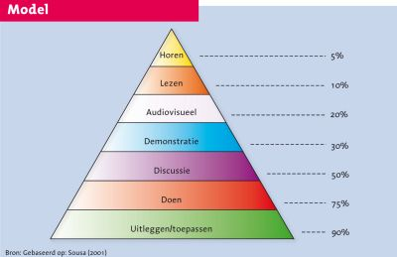

Stel: jij wilt leren breien. Geef een beschrijving van het verloop en succes van jouw leerproces als je zou starten bij de gele laag (de punt):

Horen:

Lezen  
Audiovisueel:

Demonstratie:

Discussie:

Doen:

Uitleggen/toepassen:

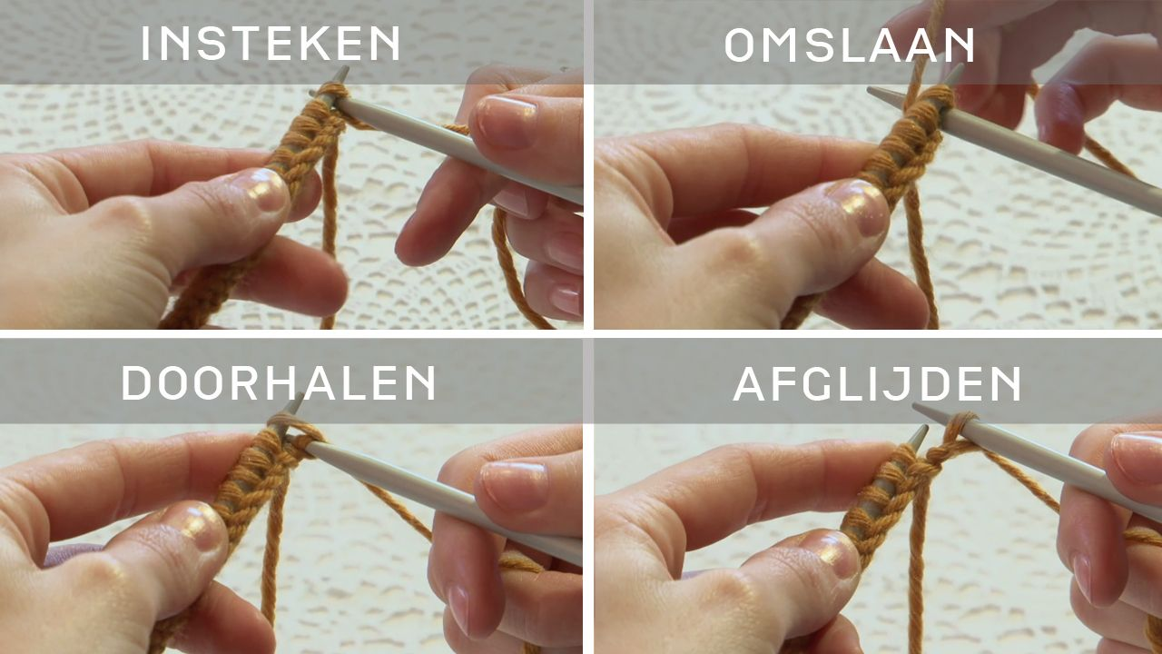

Kun je je nu voorstellen hoe lastig het voor een kind is om bijvoorbeeld te leren hoe het de letter **s** moet schrijven? Noem zelf vergelijkbare voorbeelden uit de praktijk.

**Opdracht 4.1**

Voor oefenopdracht 12 moet je een aantal activiteiten aanbieden aan een groepje leerlingen waarbij jij instructie/uitleg geeft en demonstreert. Op welke manier doe je dat?

* Lees met elkaar de theorie in **OA School en Didactiek § 2.2.4, blz. 59**
* Noteer de kernwoorden uit deze theorie op het whitebord.

**Tutorial maken:**

Jullie gaan in twee-tallen zelf een activiteit bedenken waarbij jullie een video maken zodat de activiteit wordt gedemonstreerd en toegelicht, een tutorial. Voorbeelden: klok kijken, tafel van 3 aanleren, letter schrijven, 16 vierkantjes vouwen etc.

**Voorbeeldvideo touwfiguur:** [**https://www.youtube.com/watch?v=iq7MkBANPZY**](https://www.youtube.com/watch?v=iq7MkBANPZY)

De tutorial is gericht op (een kind uit) jouw doelgroep en

* duurt maximaal 3 minuten;
* heeft een duidelijke opbouw;
* is visueel en auditief geschikt voor jouw doelgroep;
* sluit qua taalgebruik en doel aan bij de doelgroep;
* is voorzien van passend materiaal;
* is bruikbaar in de praktijk.

## Week 5: vervalt tweede pinksterdag

# Week 6& 7 : Instructie

Veel basisscholen maken gebruik van het EDI model. **Expliciete Directe Instructie** (EDI) is een bewezen aanpak om de leseffectiviteit te verhogen en te zorgen voor succeservaringen en betere leerprestaties bij alle leerlingen. De vrouw of man voor de klas is daarbij de sleutel tot succes. Door kwalitatief goede instructie en leerlingen actief te betrekken bij de inhoud van de les, wordt er een zeer grote mate van betrokkenheid gerealiseerd, nemen gedragsproblemen af en neemt de leerwinst toe.

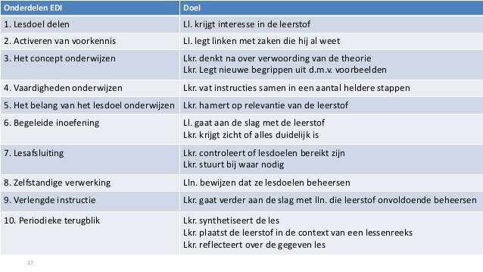

De leerkracht controleert gedurende alle lesfasen steeds of alle leerlingen het begrijpen. Er wordt denktijd geboden, kinderen mogen overleggen en er worden willekeurige beurten gegeven.

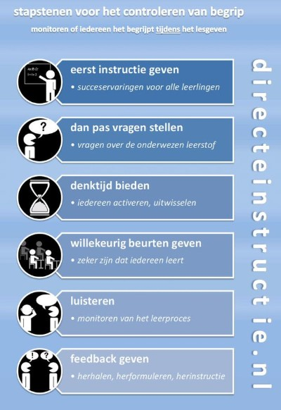

Fasen van het Expliciete Directe Instructiemodel ***Lesdoel***De leerkracht vertelt de kinderen wat ze aan het eind van de les kunnen. Daarna introduceert de leerkracht de nieuwe stof stapsgewijs, met gebruik van voorbeelden. Hij controleert regelmatig of de leerlingen de stof begrijpen. Zonder lesdoel maken leerlingen werk, mét lesdoel zijn leerlingen gericht op leren.  
  
***Activeren van voorkennis***Elke les start met het terugblikken op de leerstof van de vorige les en/of met het ophalen van voorkennis.  
  
***Onderwijzen van het concept***De leerkracht legt de bijbehorende begrippen uit.  
  
***Onderwijzen van de vaardigheid***De leerkracht onderwijst de vaardigheden maw de handelingen om tot de juiste uitkomst te komen.  
  
***Belang van de les***De leerkracht legt de kinderen waarom het belangrijk is om de vaardigheid /kennis te weten en te kunnen.  
  
***Begeleide inoefening***Samen met de leerkracht oefenen de kinderen een paar opdrachten. Ze krijgen direct feedback en de leerkracht ziet direct of de kinderen de instructie begrepen hebben.  
  
***Lesafsluiting***Dit is de zogenoemde kleine lesafsluiting. Voordat de leerkracht de leerlingen aan de zelfstandige verwerking zet, controleert hij/zij eerst of het doel behaald is. Hierdoor kun je voorkomen dat fouten inslijpen. Daarna kunnen leerlingen zelfstandig oefenen met de in het lesdoel beschreven begrippen en vaardigheden.  
  
***Zelfstandige verwerking***De leerlingen verwerken de leerstof zelfstandig. De leerkracht creëert een leeromgeving waarin de leerlingen hun leertijd effectief gebruiken. Hij controleert het leerlingenwerk zo snel mogelijk, zodat hij direct feedback kan geven op hun werk.  
  
***Verlengde instructie***Kinderen die nog extra instructie nodig hebben werken samen met de leerkracht aan de instructietafel.  
  
***Terugkoppeling***De leerkracht geeft veel feedback, vooral procesfeedback. Zet de leerling aan het denken: Hoe komt het dat dit goed/fout ging? De leerkracht moedigt veel aan.  
  
***Periodieke terugblik***Bijvoorbeeld na elk leerstofonderdeel of een keer per week.

# Week 8: Ontwikkelingsachterstand

**Opdracht 7.1** Wat weet jij van VVE? Brainstorm met de groep!

VVE houdt meer in dan alleen taalstimulering. Zoek naar informatie welke ontwikkelingsgebieden nog meer gestimuleerd worden m.b.v. een VVE-programma.

Tips: [www.wij-leren.nl](http://www.wij-leren.nl); [www.onderwijsconsument.nl](http://www.onderwijsconsument.nl); [www.wikipedia.nl](http://www.wikipedia.nl)

Schoolopdracht 6: Maak individueel een schematisch overzicht van alle ontwikkelingsgebieden van VVE met daarbij een korte toelichting/uitleg. Beantwoord onder dit overzicht in verslagvorm de volgende vragen:

* Wat is het doel van VVE?
* Voor welke doelgroep is VVE bedoeld?
* Wat houdt de ‘doorgaande lijn’ in?

Als je stage loopt in een midden- of bovenbouw groep heb je minder met VVE te maken. Toch wordt ook in deze groepen aandacht besteed aan kinderen met een leer- en of ontwikkelingsachterstand.

**Opdracht 7.2**

Bekijk klassikaal onderstaande filmpjes over VVE, geef na afloop je onderbouwde mening

* <https://www.youtube.com/watch?v=CUc2wsx7Q8o> Doorlopende leerlijn VVE (duur: 7:14)
* <https://www.youtube.com/watch?v=FsnKbcysC_E> Methode Piramide (duur: 1:22)
* <https://www.zwijsen.nl/lesmethoden/schatkist/hoe-het-werkt> Methode Schatkist (duur: 2:21)

Het stimuleren van de taalachterstand gebeurt ook bij oudere kinderen. Zoek als klas naar filmpjes over (internationale) **schakelklassen**, **topklassen en kinderen met een andere nationaliteit dan de Nederlandse die later ingestroomd zijn of deel je stage-ervaringen.**

## Week 9/10: Verslagen, inleveren en afronden

Je hebt voor oefenopdracht 12 een aantal activiteiten voorbereid en uitgevoerd in de praktijk. Vandaag heb je tijd om zelfstandig aan deze opdrachten te werken en om oefenopdracht 12 verder af te ronden en in te leveren.

|  |  |  |
| --- | --- | --- |
| **Naam** | **Wat** | **Doel** |
| Schoolopdracht 1: Wat valt er op? | kort stukje tekst | zien van samenhang |
| Schoolopdracht 2 vul onderstaande taak - tabellen in | ingevulde tabellen | wat doe ik van de taken die passen bij een OA |
| Schoolopdracht 3 Format BPV-plan | Ingevuld BPV plan | aanpakken van taken die ik nu nog niet doe |
| Schoolopdracht 4= oefenopdracht 12 | lesvoorbereidingen | integreren alle kennis |
| Schoolopdracht 5 Tutorial maken | Tutorial maken | Ervaren hoe moeilijk het is om een strakke instructie te schrijven |
| Schoolopdracht 6 = overzicht VVE programma's | schematisch overzicht VVE | kennis over VVE |